**Отчёт по лаборатной работе**

**‘Многопоточный сервер’**

**Чеплакова А.М.**

**ПИ20-6**

Подключаем пользователя

Заходим под своей учетной записью

Добавляем нового пользователя в чат

Производим общение через сервер

Отключение сервера

Очистка логов

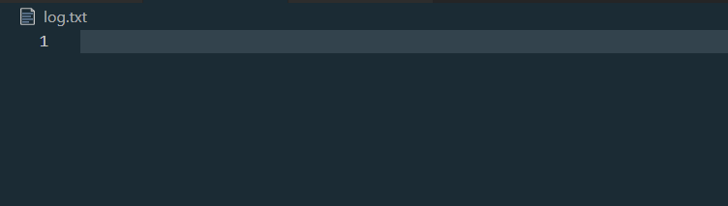

Очистка файла идентификации

